**線上訂房平台調價策略之研究**

作者：鄭恆安

指導教授：台大資工系 廖世偉教授

助教：台大資工系 謝銘峰博士生、廖羿瑋碩士生

**摘要：**

有次在訂飯店時我發現，同一間飯店、房間，在不同時間訂到的價錢可能都不一樣，這引起我對飯店調價策略的好奇。我利用訂房網站的數據建立自己的資料庫，並嘗試用機器學習來建立房價預測模型，來模擬飯店的調價策略。在訓練模型的過程中，發現大家常用的資料歸一化訓練的模型結果非常不理想，所以我根據資料的特性提出新的歸一化方法，大大提升模型預測結果的準確性。目前針對給定的入住日，利用過去歷史n日訂房的房價來預測隔日訂房房價的平均絕對值誤差已可降到1%。研究結果可以提供飯店業者動態房價調整建議，讓業者根據競爭對手的調價策略動態調價，提升飯店的訂房量與營收，或許還可以作為消費者訂房前的參考依據。

**研究目的：**

一、找出影響飯店調價策略之變因。

二、利用統計迴歸與機器學習建構房價調價預測模型。

**研究方法：**

圖一 實驗流程

**研究結果：**

一、資料視覺化分析結果

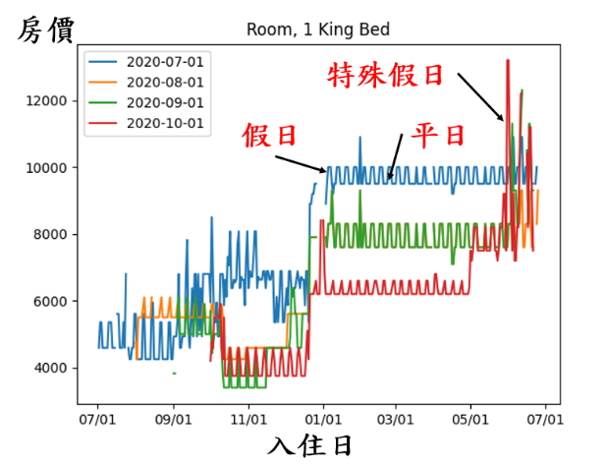實驗一：探討不同入住日對房價的影響(四條線分別代表四個不同訂房日)

圖二 訂房日與房價(NTD)走勢圖

實驗一討論：

1. 特殊節日與假日都會有明顯的調漲。

2. 一般來說，房價有週期性的變動。

3. 針對同一入住日，發現在不同訂房日的房價會不同。

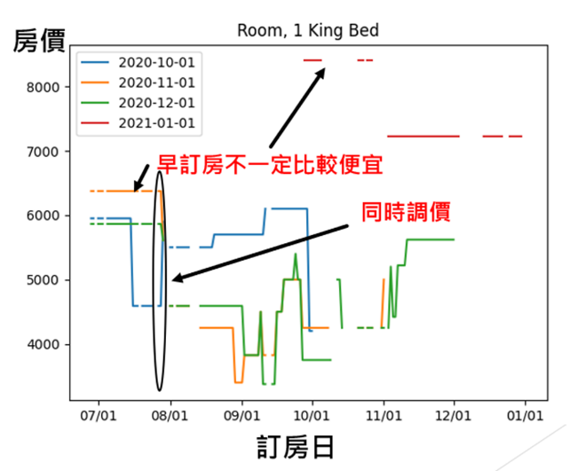實驗二：不同訂房日對房價的影響(四條線分別代表四個不同入住日)

圖三 訂房日與房價(NTD)走勢圖

圖四 不同一級胺類結構式

實驗二討論：

1. 越早訂房的房價不一定越低。

2. 在相同訂房日可能同時調價。

3. 不同入住日的房價變動走勢不一樣。

二、調價模型

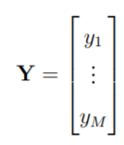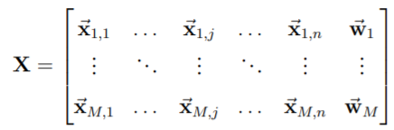訓練資料 : Xij是第i筆訓練資料的第j天的訂房資訊 (1 ≤ i ≤ M, 1 ≤ j ≤ n)，存放房價、間隔天數、入住日星期別與入住日節日別等四個元素。Wij是第i筆訓練資料的訂房資訊，存放包括訂房日星期別、訂房日節日別，以及房型等資訊。Yi是第i筆訓練資料預期的輸出結果。

圖四 訓練資料

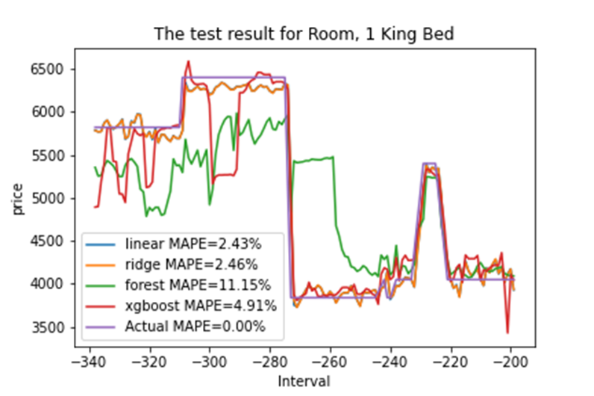調價模型預測結果：圖五是不同模型的預測結果，經過比較發現，統計迴歸方法的MAPE也都比機器學習方法小，也就是預測較準確。

圖五 不同模型的預測結果

**結論：**

1. 透過自行開發的爬蟲程式，有效且快速的蒐集房價資料。
2. 透過視覺化分析，找出影響飯店房價調價策略的主要變因。
3. 目前針對單日預測的平均值百分誤差(MAPE)僅0.75%。